Guion docente · Clase 6 · Optimizacion de consultas · VetCare
- Curso: Bases de Datos II (FI303215) · 120 min
- Tipo: REGULAR
- Hilo: Proyecto Integrador VetCare DB
- Hoy avanzamos el PI en: Primera pareja de consultas antes/despues del PI
- Entregable de hoy: 2 consultas (antes/despues) + justificacion (media pag.)
- Herramienta: DB Fiddle / SQLTest.online
- Slides: Clases/Clase 6 - Optimizacion de consultas/Presentacion.pptx
Sin mapa completo del curso, sin bio del docente, sin fechas de periodo.
Presentacion del Curso / Acuerdo cubren logistica global.
Fundamento teorico para el docente (al servicio del PI)
El objetivo de la clase no es «cubrir un capitulo» aislado, sino producir evidencia
del PI VetCare. La teoria se limita a desbloquear el taller.
- Optimizar consultas parte de entender que el motor NO ejecuta el SQL tal cual se escribe: primero lo transforma en un plan de ejecucion (que tablas leer, en que orden, con o sin indice) y ese plan es lo que realmente determina el tiempo de respuesta.
- Tres cuellos de botella clasicos: (1) SELECT * trae columnas que nadie usa y aumenta el trafico/memoria; (2) JOIN sin filtro temprano obliga a cruzar tablas completas antes de descartar filas; (3) aplicar una funcion sobre la columna en el WHERE (ej. WHERE UPPER(nombre)='LUNA') impide que el motor use un indice normal sobre esa columna (esto se llama 'no-sargable').
- Reescritura tipica: proyectar solo columnas necesarias (SELECT nombre, fecha en vez de SELECT *), aplicar el filtro mas selectivo primero (WHERE fecha >= hoy antes del JOIN si reduce mucho el conjunto), y mover comparaciones a la forma que el motor pueda usar con indice.
- EXPLAIN (o EXPLAIN PLAN segun el motor) muestra COMO el motor piensa ejecutar la consulta: si dice 'Seq Scan'/'Full Table Scan' sobre una tabla grande donde se esperaba usar un indice, esa es la senal de que algo en el WHERE o el tipo de dato esta bloqueando el uso del indice.
- Conexion con Clase 7: optimizar consultas y crear indices son las dos caras de la misma moneda — una consulta mal escrita no aprovecha ni el mejor indice, y el mejor indice no compensa una consulta que fuerza un escaneo completo.
- Error de docente que no domina el tema: pedir 'la consulta más rápida' sin definir contra que se compara (volumen de datos, indices existentes) — optimizar siempre es relativo a un antes medible, por eso el taller pide guardar la version antes Y despues, no solo la version final.
Demo que usted debe poder repetir: Consulta pesada citas+mascotas+duenos -> version filtrada y proyectada.
Referencias a diapositivas
- Slide 1 portada (Clase N + titulo VetCare)
- Slide Agenda 120 min
- Slide Objetivo PI de la clase
- Slide Teoria Core
- Slide Demo del dia
- Slide Herramientas de hoy (logos 3-4)
- Bloque Taller ampliado: contexto / objetivo / escenario / pasos / pistas
- Slide Criterios de exito / entregable
- Slide Para el PI esta semana
- Slide Cierre
- Solucion PRIVADA: Kit docente/Clase N/Solucion Taller Clase N - VetCare.docx
Plan minuto a minuto (120 min) — texto casi literal
0-10 · Encuadre
Decir: «Buenas. Hoy el hilo es VetCare DB. Avanzamos el PI en: Primera pareja de consultas antes/despues del PI.
La teoria sera corta; el peso esta en el taller del proyecto.»
Mostrar slide Agenda + Objetivo PI.
Pasar asistencia. Recordar herramientas gratis+nube.
10-35 · Teoria Core (breve)
Decir: «Solo lo necesario para el entregable de hoy.»
Cubrir:
- Optimizar consultas parte de entender que el motor NO ejecuta el SQL tal cual se escribe: primero lo transforma en un plan de ejecucion (que tablas leer, en que orden, con o sin indice) y ese plan es lo que realmente determina el tiempo de respuesta.
- Tres cuellos de botella clasicos: (1) SELECT * trae columnas que nadie usa y aumenta el trafico/memoria; (2) JOIN sin filtro temprano obliga a cruzar tablas completas antes de descartar filas; (3) aplicar una funcion sobre la columna en el WHERE (ej. WHERE UPPER(nombre)='LUNA') impide que el motor use un indice normal sobre esa columna (esto se llama 'no-sargable').
- Reescritura tipica: proyectar solo columnas necesarias (SELECT nombre, fecha en vez de SELECT *), aplicar el filtro mas selectivo primero (WHERE fecha >= hoy antes del JOIN si reduce mucho el conjunto), y mover comparaciones a la forma que el motor pueda usar con indice.
- EXPLAIN (o EXPLAIN PLAN segun el motor) muestra COMO el motor piensa ejecutar la consulta: si dice 'Seq Scan'/'Full Table Scan' sobre una tabla grande donde se esperaba usar un indice, esa es la senal de que algo en el WHERE o el tipo de dato esta bloqueando el uso del indice.
- Conexion con Clase 7: optimizar consultas y crear indices son las dos caras de la misma moneda — una consulta mal escrita no aprovecha ni el mejor indice, y el mejor indice no compensa una consulta que fuerza un escaneo completo.
- Error de docente que no domina el tema: pedir 'la consulta más rápida' sin definir contra que se compara (volumen de datos, indices existentes) — optimizar siempre es relativo a un antes medible, por eso el taller pide guardar la version antes Y despues, no solo la version final.
Referencia: slide Teoria Core.
Pregunta al aire (2 min): ¿como se conecta esto con su VetCare?
35-55 · Demo paso a paso
Decir: «Miren mi pantalla. Dominio VetCare — no otro ejemplo.»
Demo: Consulta pesada citas+mascotas+duenos -> version filtrada y proyectada.
Herramienta: DB Fiddle / SQLTest.online
📸 Plan de ejecucion ANTES vs DESPUES (FULL SCAN -> INDEX RANGE SCAN)
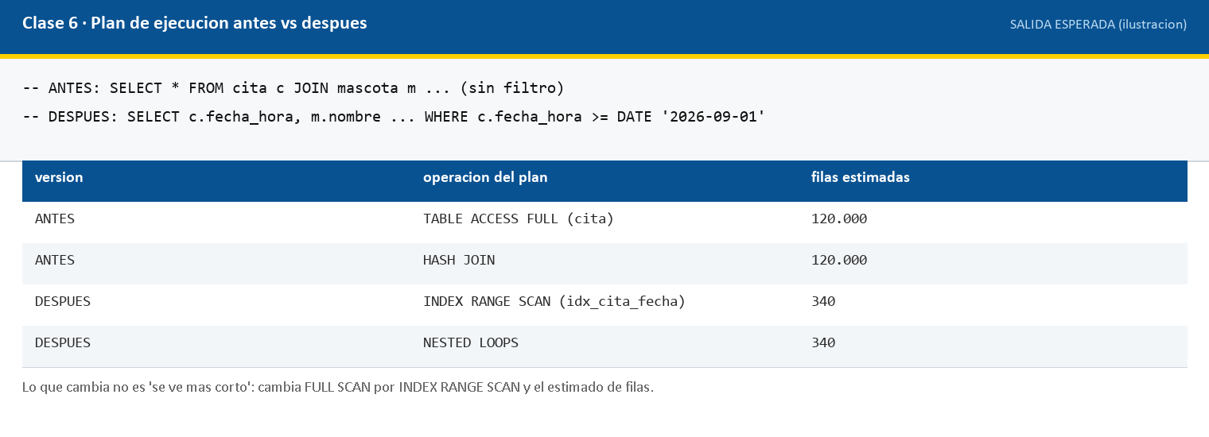
Dejar script/enlace en el chat o Campus.
55-105 · Taller guiado = tarea del PI
Decir: «Equipos: abran su carpeta VetCare. Esto suma a la rubrica del PI. Al final suben el taller en ExamLab.»
Usar bloque Taller ampliado (contexto->pistas). Solucion en Kit docente/Solucion Taller... (no proyectar completa).
Actividades:
- Tomar 1 consulta real del PI (citas del dia / historial).
- Escribir version antes e ineficiente o real.
- Reescribir despues y justificar 3 cambios.
- Guardar 06_opt_antes.sql / 06_opt_despues.sql en carpeta del equipo.
Circular por equipos (o salas). Empujar evidencia, no perfectionismo.
Entregable: 2 consultas (antes/despues) + justificacion (media pag.)
📸 Pantallazo: [CAP: avance equipo / playground Clase 6]
[ Inserta aquí la captura de pantalla ]
105-115 · Criterios de exito + quiz corto
Repasar checklist del dia (slide Criterios).
Pasar quiz 8–10 min en ExamLab (preguntas de esta clase; ver Guia Docente - Parte Practica). Version impresa/proyectable de respaldo: Quiz Clase 6 - VetCare.docx. Clave para usted: Quiz Clase 6 - CLAVE DOCENTE.docx (no proyectar).
115-120 · Cierre
Decir: «Queda avanzado: Primera pareja de consultas antes/despues del PI. Suban el taller a ExamLab hoy domingo 23:59 si aplica. Enunciado PI en Clases/Proyecto Integrador.»
Slide cierre. Dudas finales.
Codigo / scripts
Carpeta Codigo/ — archivo 06_opt_consultas.sql.
Capturas
Carpeta Capturas/. Placeholders [CAP: ...] arriba; reemplazar por PNG reales cuando pueda
(Playwright/manual en DB Fiddle, draw.io, Live SQL).
Criterios de exito del dia
- Equipos tienen el entregable o gaps escritos.
- Queda claro el vinculo con la rubrica del PI (modelo, seguridad, procs, opt, integracion).

